文档编号：“房寓生活”网站 – SRS – 2.0

“房寓生活”网站
软件设计规格说明书

日期：2024年4月10日

文档变更历史记录
序号 | 变更日期 | 变更人员 | 变更内容详情描述 | 版本
1 | 2018\4\10 | 全员 | 撰写了软件设计规格说明书初稿 | V1.0

目录
1、引言 4
1.1 编写目的 4
1.2 读者对象 4
1.3 软件项目概述 4
1.4 文档概述 4
1.5 定义 4
1.6 参考资料 4
2、软件设计约束 4
2.1 软件设计目标和原则 5
2.2 软件设计的约束和限制 5
3、软件设计 5
3.1 软件体系结构设计 5
3.2 用户界面设计 6
3.3 用例设计 6
3.4 类设计 6
3.5 数据设计 6
3.6 部署设计 6

1、引言

1.1 编写目的
软件设计过程包括的体系结构设计、用户界面设计、用例设计、子系统/构件设计、类设计和数据设计分别从不同的层次（从宏观到微观、从全局到局部）、不同的视角（从结构到行为、从模块到数据）对软件系统进行了设计，产生了不用的软件制品（如体系结构模型、用例实现模型、用户界面模型、子系统/构件模型、数据设计模型、部署模型等等）。在完成上述所有设计工作之后，需要将这些软件设计成果进行整合，形成一个系统、完整的软件设计方案。本文档以软件设计规格说明书的形式描述了该设计方案，方便评审人员对设计方案的正确性、合理性等方面进行评审。

1.2 读者对象
用户、软件设计人员、程序员、软件需求分析人员、质量保证人员、软件测试工程师、配置管理工程师。

1.3 软件项目概述
- 项目名称: 房寓生活
- 用户单位:房屋中介，房东，租户，房屋买卖双方
- 开发单位: 苏州大学计算机科学与技术学院综合项目管理第一小组
- 软件项目的背景和大致功能：
在快速发展的房地产市场中，房屋买卖、租赁过程复杂，信息不对称和管理不便成为常见问题。房东和租户之间的沟通成本高，且难以实时了解房屋状态，房屋中介在管理众多房源时也面临效率低下的挑战。本软件旨在通过提供一个集房屋发布、租赁、买卖、管理于一体的平台，解决房地产市场中的这些痛点。

1.4 文档概述
1）软件的设计约束部分。它包括软件设计目标和原则、软件设计受到的约束和限制。
2）软件的设计部分。它主要分为软件体系结构设计、用户界面设计、用例设计、类设计、数据设计以及部署设计。

1.5 定义
无

1.6 参考资料
[1].软件工程.齐治昌，谭庆平，宁洪.北京:高等教育出版社，2012
[2].需求分析与设计.马素霞译.北京:机械工业出版社，2009
[3].面向使用的软件设计.刘正捷译.北京:机械工业出版社，2011

2、软件设计约束

2.1 软件设计目标和原则
软件设计的目标是，根据软件系统的需求（包括功能性需求和非功能性需求），综合考虑软件开发过程中的各种制约因素（如技术、资源、进度等），遵循软件工程的设计原则（如模块化、信息隐藏、问题分解等），给出软件系统的实现解决方案和蓝图，产生可指导编码实现的设计模型及文档。
软件设计活动还须遵循相关的策略和原则，以指导软件设计人员的行为，并对设计成果提出约束和要求。具体的，这些设计策略和原则描述如下。
- 抽象和逐步求精的原则
- 模块化与高内聚度、低耦合度的原则
- 信息隐藏的原则
- 多视点以及关注点分离的原则
- 软件重用的原则
- 迭代设计的原则
- 可追踪性的原则

2.2 软件设计的约束和限制
- 运行环境要求：Windows系统
- 开发语言：前端JavaScript，后端go
- 标准规范：谷歌编码风格（规范）
- 开发工具：vscode

3、软件设计

3.1 软件体系结构设计
该软件系统主要分全景看房子系统和线上聊天子系统，房源信息查看子系统。全景看房子系统让用户可以在在线房产平台上以全景、沉浸式的方式浏览房屋的系统。这种系统结合了图像处理、虚拟现实和交互技术，为购房者提供了更生动、更真实的房屋体验。 房屋交易平台的聊天系统是为买家和卖家提供便捷交流和沟通的重要工具，有助于解决疑问、洽谈细节、建立信任关系，从而促进房屋交易的顺利进行。房源信息查看子系统是房屋交易平台中的重要功能模块，旨在向用户展示和提供详尽的房源信息，帮助用户了解和筛选符合需求的房屋。见图3.1.1。
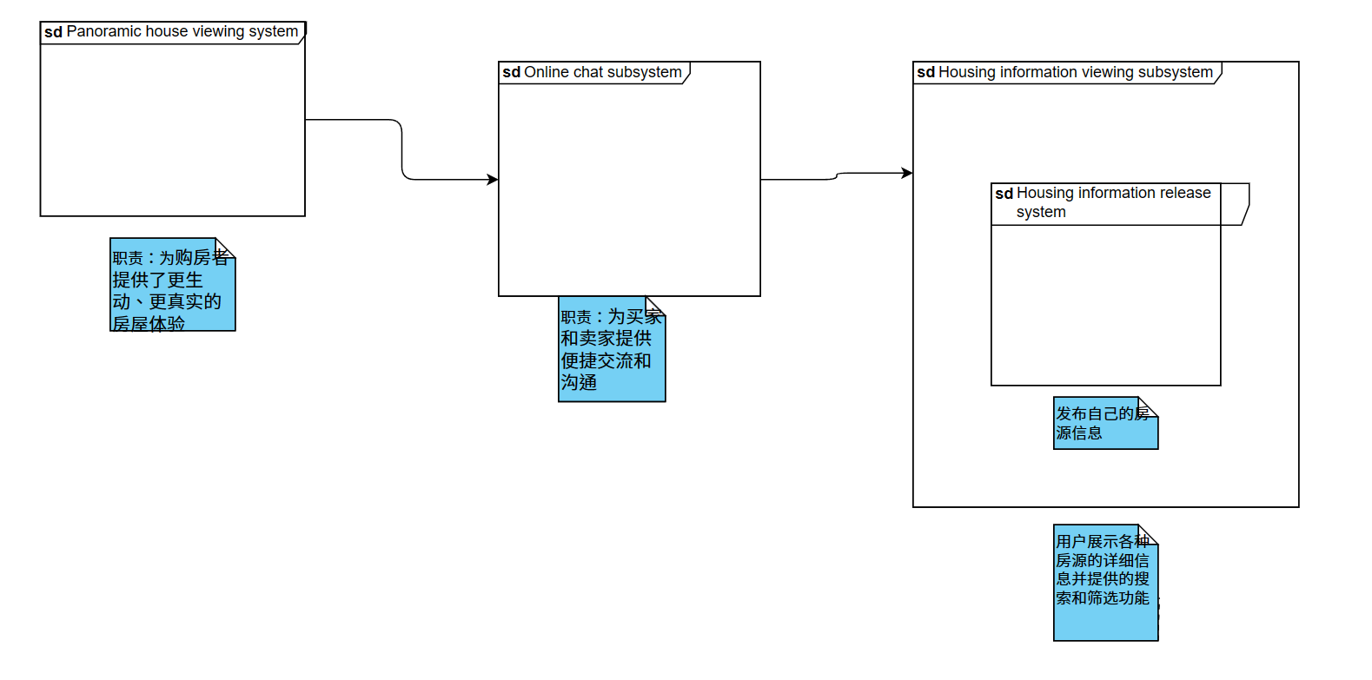
图3.1.1 线上看房结构图
-“全景看房子系统（Panoramic house viewing ）”
用户可以通过全景看房系统360度自由转动和观看房屋内部和周围环境。这种全景展示方式让用户可以仿佛置身于房屋内部，实时浏览每个房间和空间，更加直观地感受房屋的实际情况。
交互式导航: 全景看房系统通常提供交互式导航功能，让用户可以轻松切换到不同的房间或位置。用户可以通过点击或拖动屏幕，快速定位到感兴趣的区域，自由探索房屋。
信息标注和说明: 系统会在全景图像中标注房屋的重要信息，如房间尺寸、设施设备、装修风格等。用户可以通过标注了解房屋的具体细节和特点。
- “线上聊天子系统（online chatting）”子系统
实时消息交流: 提供实时的文字消息交流功能，买家和卖家可以通过线上 聊天系统直接发送和接收消息，无需等待邮件或电话回复。这种实时交流方式能够更快速地解决问题和进行沟通。
多方参与: 线上聊天系统通常支持多方参与的会话，例如一个买家可以同时与多个卖家或中介进行交流。这种多方参与的功能有助于买家比较不同房源或卖家的条件。
图片和文件共享: 用户可以通过线上聊天系统共享图片、文件或其他资料，例如房屋照片、平面图、合同文档等。这样可以更直观地展示房屋信息或交流相关文件。预约看房和会议: 买家可以通过线上聊天系
- -“房源信息查看（View property information）”子系统
房源列表展示: 系统会展示所有可售房源的列表，用户可以通过浏览列表来快速查看所有的房源信息。通常可以根据用户的搜索条件和偏好进行筛选，以缩小查看范围。
详细房源信息: 用户可以点击每个房源以查看详细信息页面。这些信息包括房屋的描述、照片、户型图、价格、面积、地理位置、周边设施等。详细信息页面帮助用户全面了解房屋的特点和条件。
多媒体展示: 在详细信息页面，系统会展示高质量的房屋照片、实时视频或虚拟漫游，让用户可以更直观地了解房屋的外观和内部结构。
地图显示: 房源信息查看系统通常会将房源标注在交互式地图上，用户可以通过地图查看房源的具体位置和周边环境，包括学校、商店、公园、交通等情况。
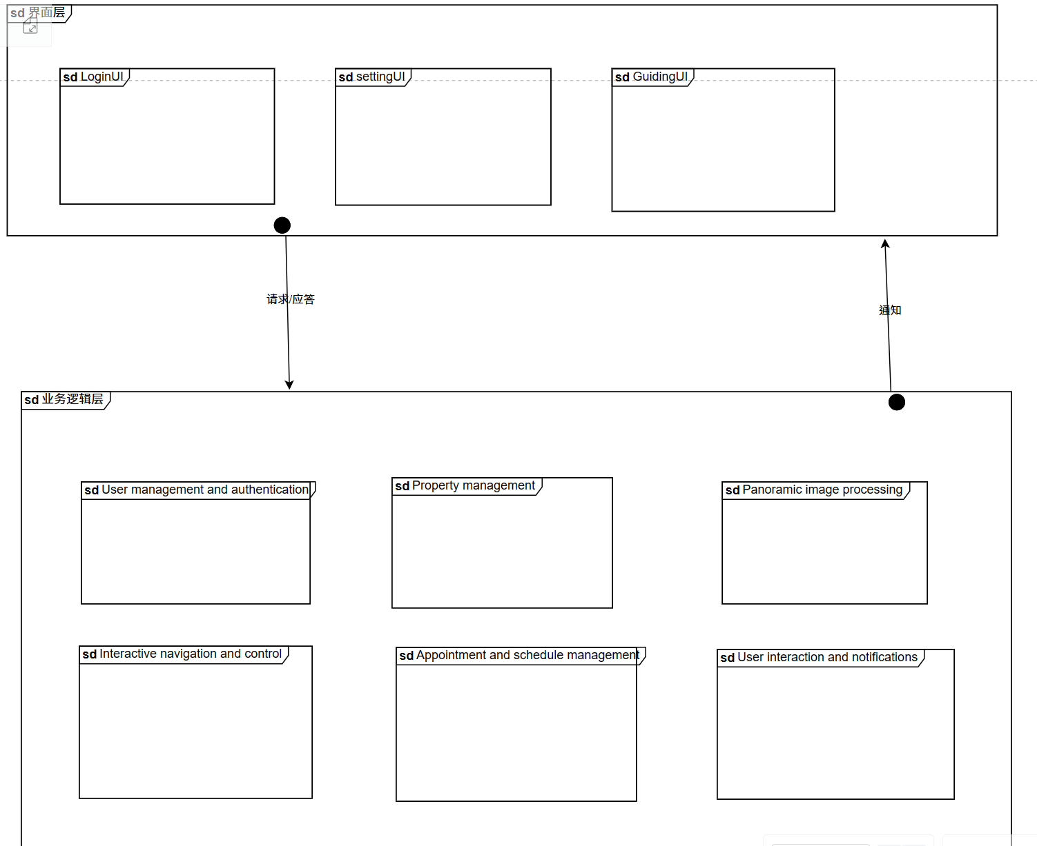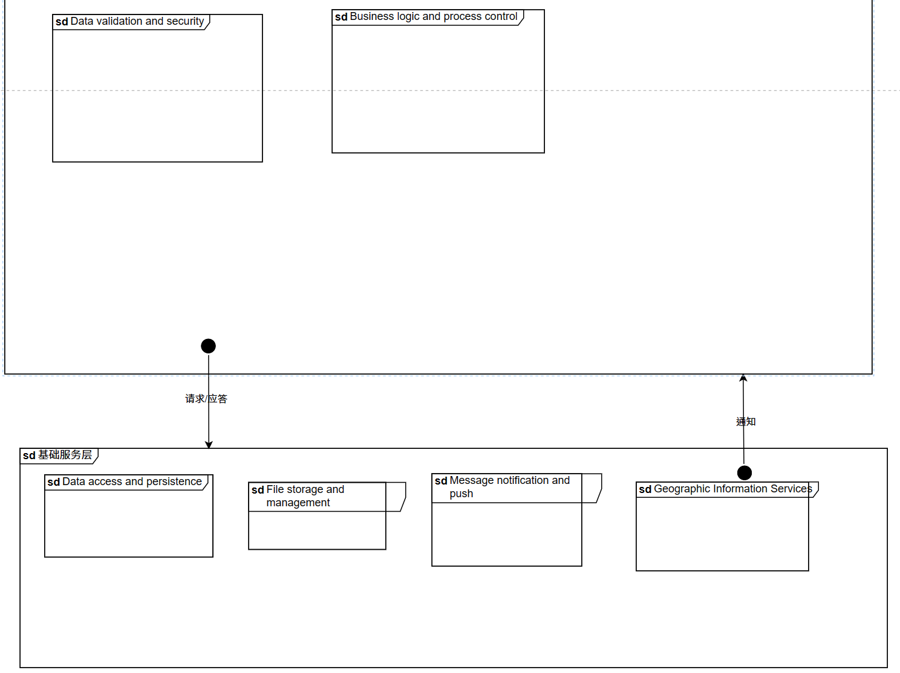
图3.1.2：全景看房子系统设计框架
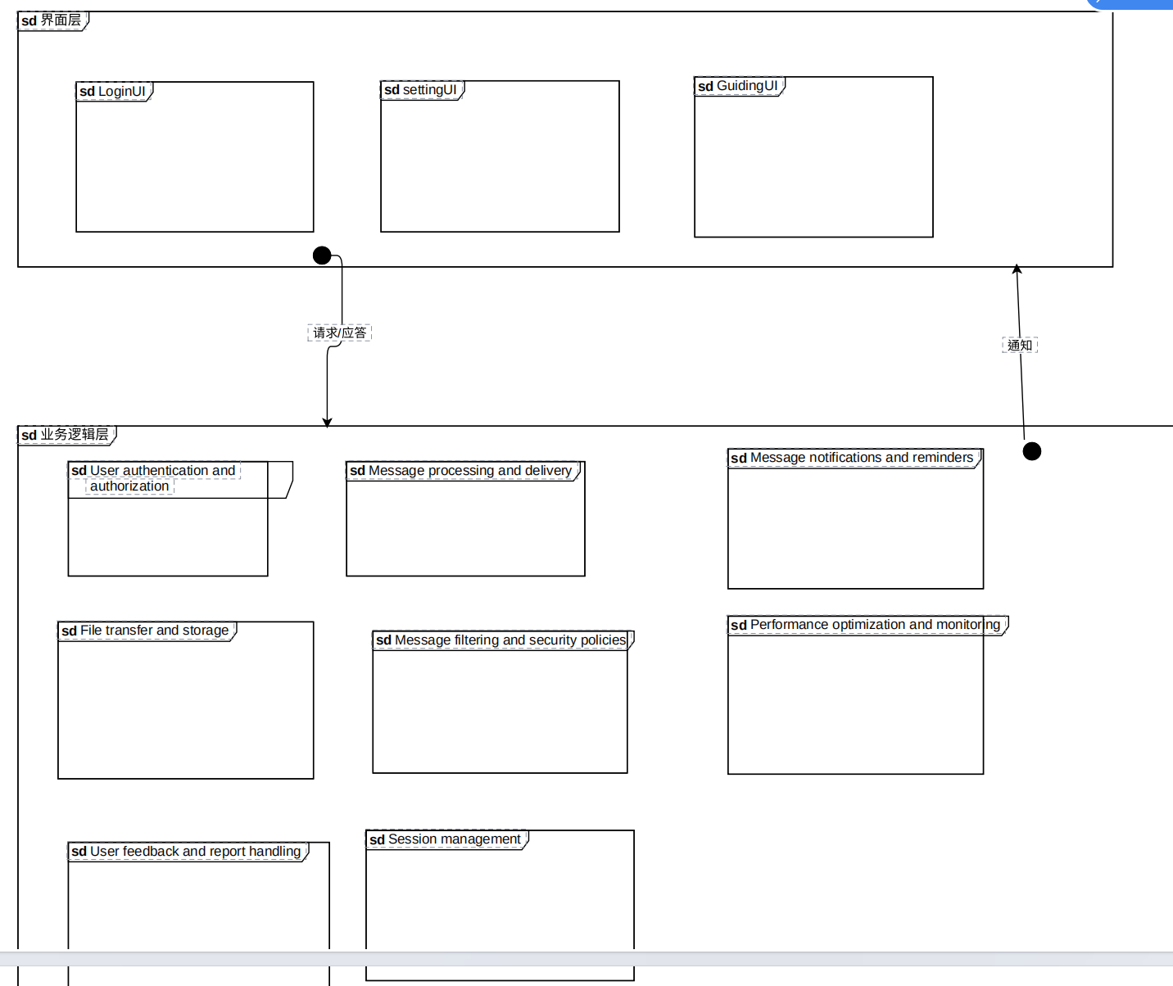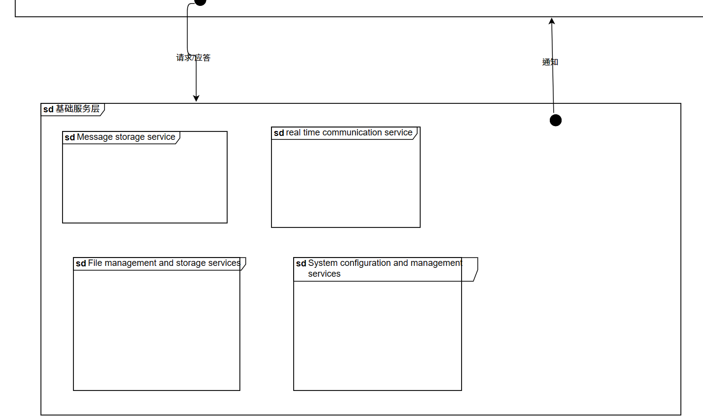
线上聊天系统设计框架

3.2 平台功能模块设计
层次图：
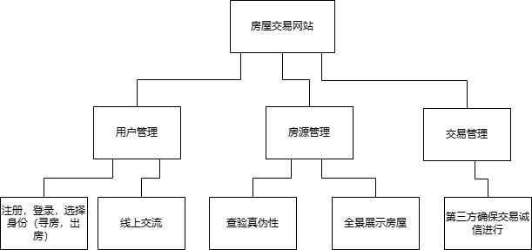

3.3 核心技术设计
技术平台和功能设计：
全景看房功能： 开发一种虚拟现实（VR）或增强现实（AR）技术，使用户可以通过智能手机、平板电脑或VR眼镜在线进行全景浏览。确保用户能够在没有亲自到达房屋的情况下全面了解其内部和外部情况。
个性化推荐系统： 利用机器学习和用户行为分析算法，根据用户的搜索历史、点击行为、收藏偏好等数据，向用户推荐最符合其需求和偏好的房源。这可以提高用户满意度，增加平台粘性。
实时聊天功能： 集成一个实时聊天系统，允许用户与房东或经纪人进行实时交流。这可以帮助解答用户的问题，协商租金或价格，并简化交易流程。确保这个系统安全可靠，保护用户隐私。
在线预约系统： 设计一个用户友好的预约系统，允许用户在平台上选择合适的时间预约看房。系统应该能够自动与房东或经纪人的日程安排相匹配，并发送提醒通知给双方，以确保看房流程的顺利进行。
用户体验和界面设计：
直观的界面设计： 设计一个简洁直观的用户界面，使用户能够轻松找到他们需要的功能，并提供清晰的导航和操作指引。
个性化用户体验： 根据用户的登录信息或偏好设置，提供个性化的首页展示，包括个性化的房源推荐、最新消息和活动等内容，以增强用户的参与感和满意度。
响应式设计： 确保平台能够在各种设备上提供一致的用户体验，包括桌面电脑、笔记本电脑、平板电脑和智能手机等。
用户反馈机制： 提供一个简单易用的反馈渠道，鼓励用户分享他们的体验和建议，以持续改进平台的功能和性能。
安全和隐私保护：
数据安全措施： 实施严格的数据安全措施，包括数据加密、访问控制和安全审计，以保护用户的个人信息和交易数据不受未经授权的访问或泄露。
身份验证机制： 实施有效的身份验证机制，确保只有经过验证的用户才能访问敏感信息和执行关键操作，如预约看房或签订租赁协议。
隐私政策和条款： 提供清晰明确的隐私政策和服务条款，向用户解释平台如何收集、使用和共享他们的个人信息，以及用户的权利和责任。

3.4 用户界面设计
- 根据“线上房屋交易平台”的用例描述以及每个用例的交互图，可以发现该软件系统在网页端需要有以下一组界面以支持用户的操作。
- -登录界面“LoginUI”，其职责是帮助用户输入用户信息以登录到房屋交易系统之中。
- -欢迎页面“GuidingUI”，展现网站的基本功能。
- -房屋信息展示页“HouseinforUI”，其职责是帮助用户根据自己的需要筛选房屋信息。
- -全景看房页面“Panoramic viewingUI”，其职责是让用户更全面，更全景的房景体验。使购房者能够更全面地了解和评估房屋及其周围环境。
- -线上聊天页面“ChatUI”，帮助用户提供购房者和房产代理人之间实时交流和沟通的平台，以便更好地解决购房过程中的问题、提供信息、建立信任关系，并促进交易达成
- 系统设置界面“SettingUI”，其职责是帮助管理人员配置系统。
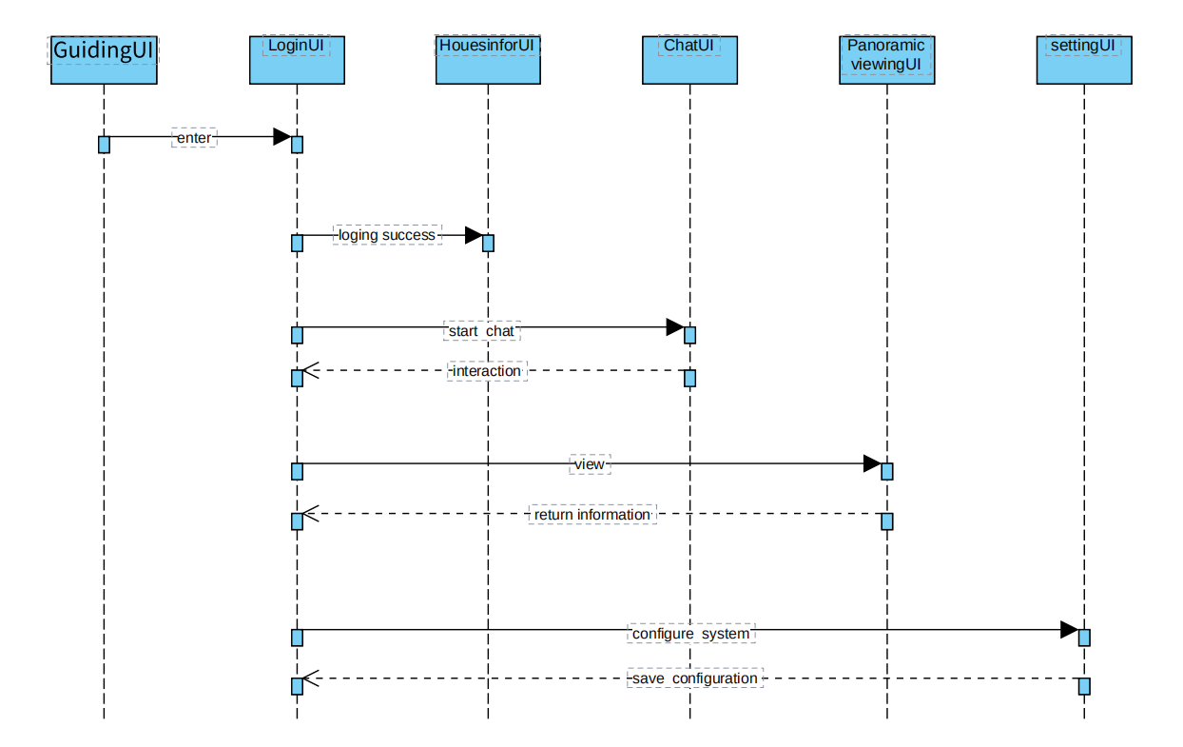
1）本界面为本软件的欢迎界面。
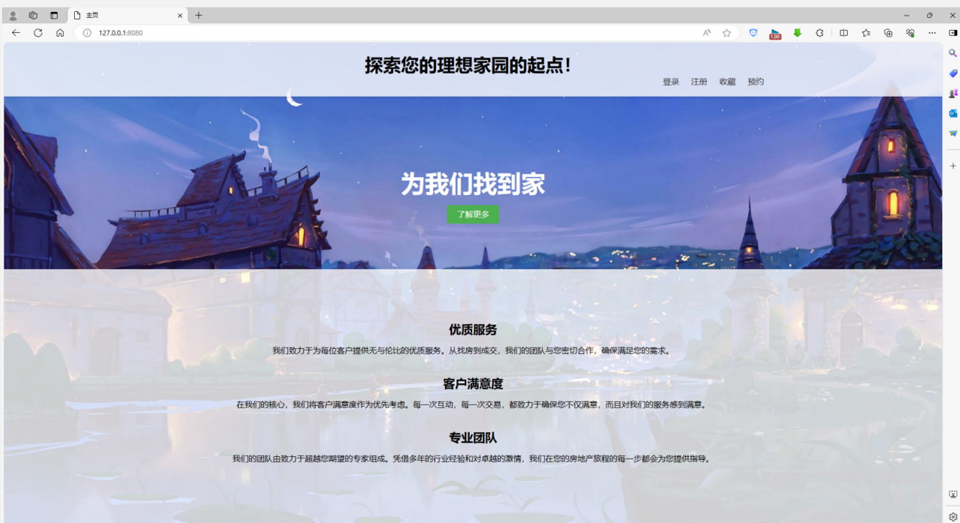
2）本界面为用户进行登录的界面，用户需要输入注册时所选用的用户名并输入设定的密码即可。
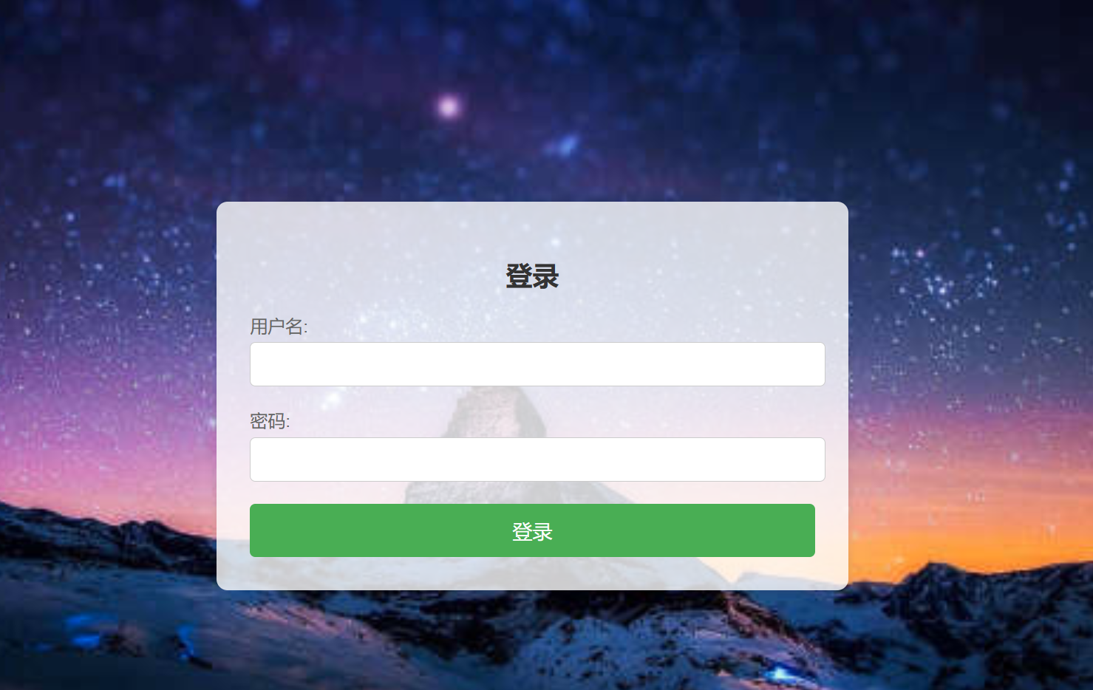
3）下图为线上聊天页面。
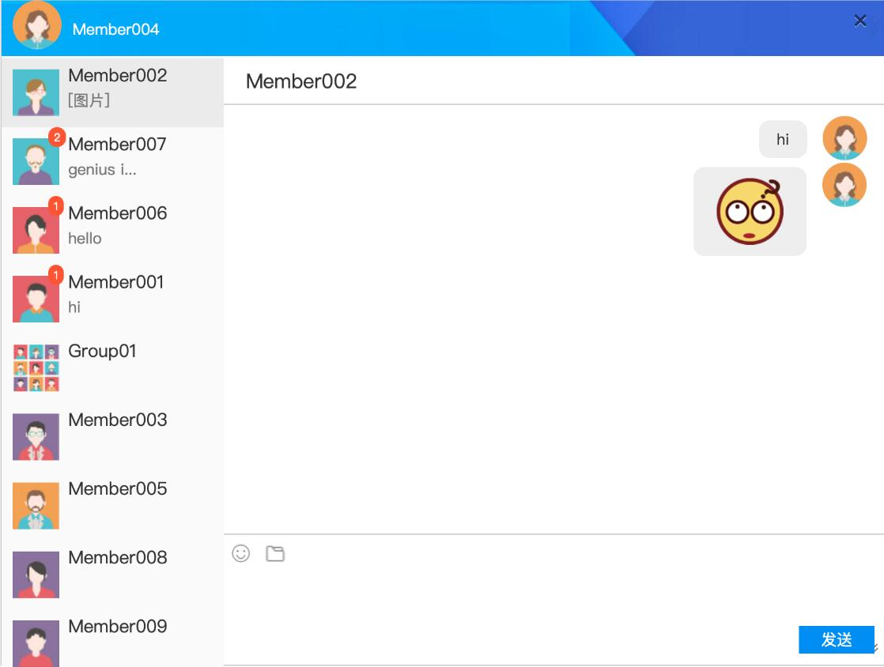
4）下图为房屋信息查看页面。
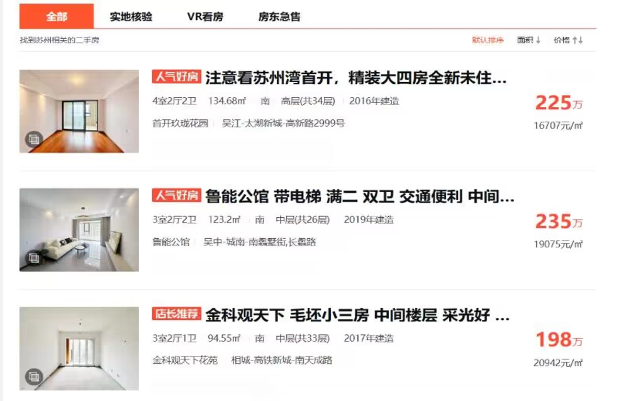
5）下图为房屋信息发布页。
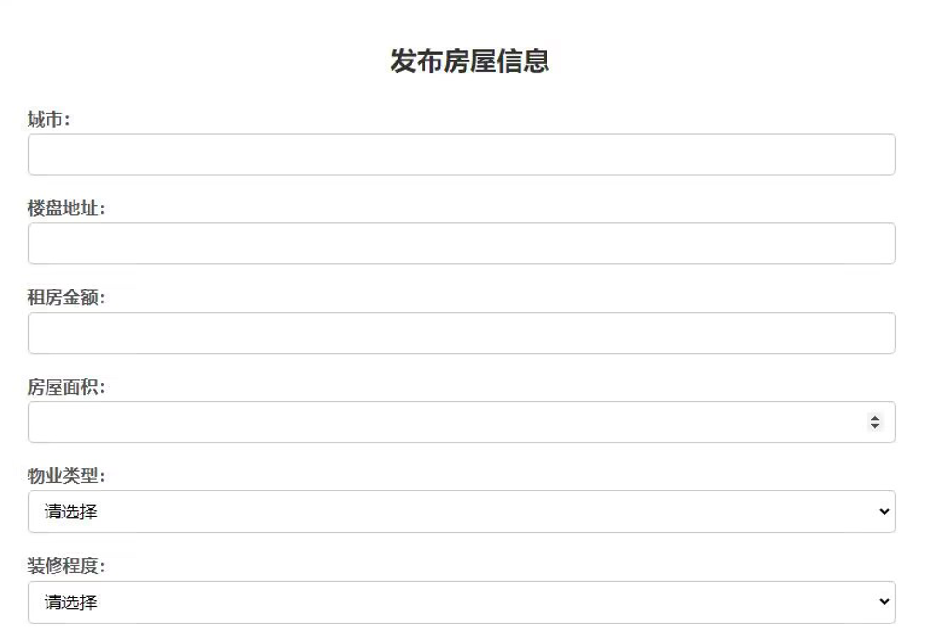
图3.2.6 空巢老人看护系统手机端软件“视频/语音双向交互”界面

3.5 用例设计
（1）“用户登录”用例实现的设计方案
“用户登录”功能的实现主要是通过“UserLibrary”对象提供的服务，查询数据库中是否有用户输入的账号和密码信息，从而来判定该用户的身份是否合法。具体实现过程见图3.3.1 所描述的用例实现顺序图。
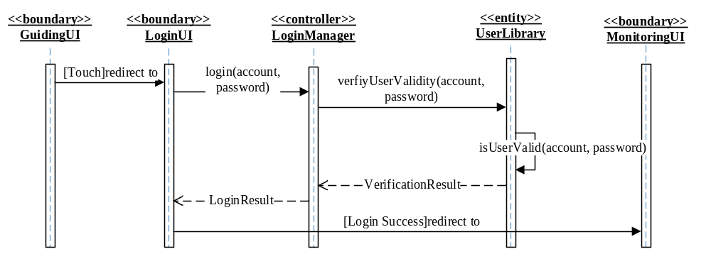
图3.3.1 “用户登录”用例实现的顺序图
首先，用户通过边界类“LoginUI”对象输入登录的账户和密码，随后该对象向控制类“LoginManager”对象发消息“login(account, password)”，以请求登录到系统之中。接收到消息后，“LoginManager”对象将向实体类“UserLibrary”对象发消息“verifyUserValidity(account, password)”以验证用户提交的账号和密码是否合法。“UserLibrary”对象通过自身内部的方法“isUserValid(account, password)”来判断用户身份的合法性，并将验证的结果“VerificationResult”返回给“LoginManager”对象，“LoginManager”对象以此进一步地将登录成功与否的消息发送给“LoginUI”对象。一旦登录成功，系统将界面重定向到“MonitoringUI”主界面。
- “注册”用例实现的设计方案
“注册”功能的实现主要是通过“controller”层对象提供的服务，判断账号密码是否合法，从而来判定该用户的身份是否合法。具体实现过程见图3.5.2 所描述的用例实现顺序图。
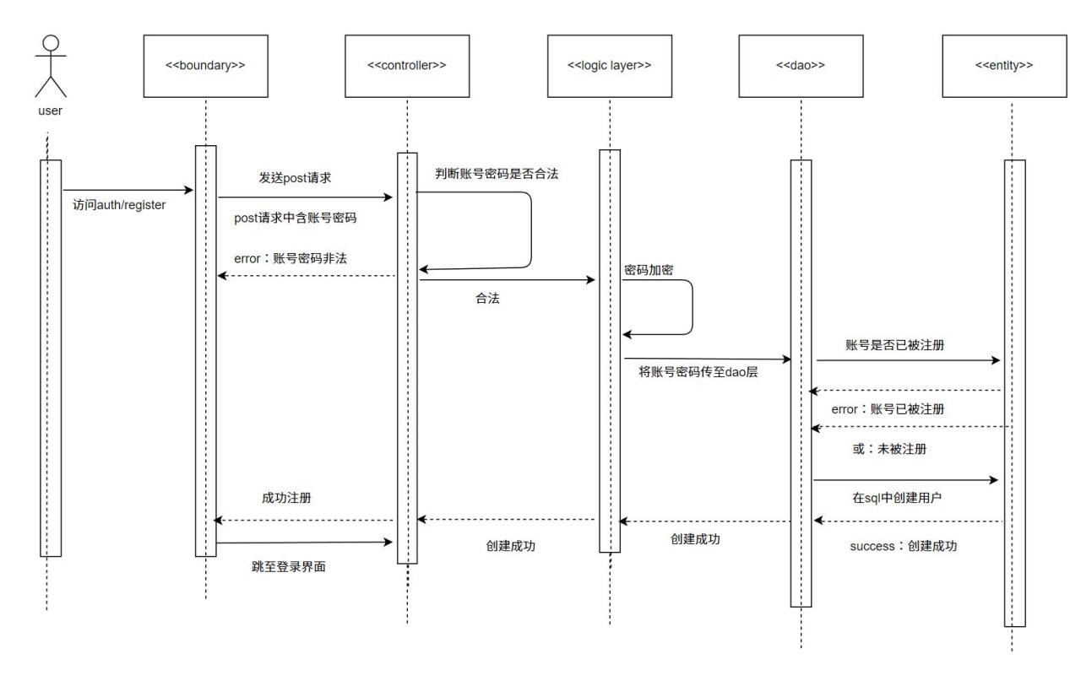
图3.5.2 “注册”用例实现的顺序图
当用户开始注册过程，首先输入必要的注册信息。这些信息被controller层接收，然后传递给逻辑层进行处理。Logic layer层会检查用户输入的信息是否有效。如果信息无效，Logic layer层将返回错误信息，流程在此结束。然而，如果信息有效，Logic layer层将请求传递给dao层。Dao层负责将用户信息存储到实体中。如果在存储过程中出现错误，DAO将返回错误信息，流程在此结束。如果存储成功，DAO将返回成功信息。逻辑层接收到成功信息后，将其传递给控制器。控制器接收到成功信息后，将其传递给用户，从而完成注册过程。
- “发布房源”用例实现的设计方案
“发布房源”功能的实现是通过jwt中间层和控制层来进行判断token合法和房屋信息合法，只有两者都合法，房屋信息才能存入数据库。具体实现过程见图3.5.3所描述的用例实现顺序图。
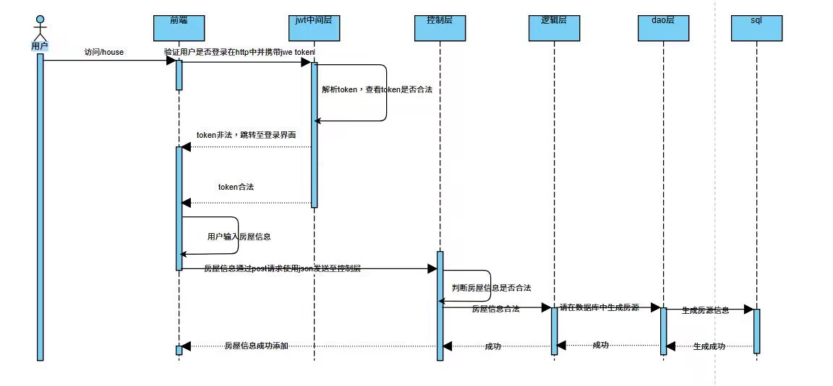
图3.5.3 “发布房源”用例实现的顺序图
在这个流程中，用户首先通过房屋/house进行操作。他们需要点击授权登录并获取手机号，这个过程会生成一个“jwt token”（这个“jwt token”被用于获取“token后台”，这个后台进一步用于获取用户的信息，同时，“token后台”也被用于验证用户的信息。一旦验证成功，系统将进行数据回填，并将信息传递给其他系统，如客资系统，CRM系统，DAO层和SQL。），然后在jwt中间层来解析token，来查看token是否合法，如果非法，跳转至登录界面，如果合法，就进入主页，用户点击发布房源信息按钮，开始输入房屋信息，前端界面通过post请求（使用json）发送至controller层，controller层进行判断房屋信息是否合法，如果合法，就在数据库中生成房源信息，最后一层一层将生成房屋信息成功传递到前端界面。
- “查看房源”用例实现的设计方案
“查看房源”功能的实现是通过前端界面和jwt中间件来实现用户查询房屋信息，然后通过dao层来查询数据库中存储的房屋信息。具体实现过程间图3.5.4所描述的用例实现顺序图。
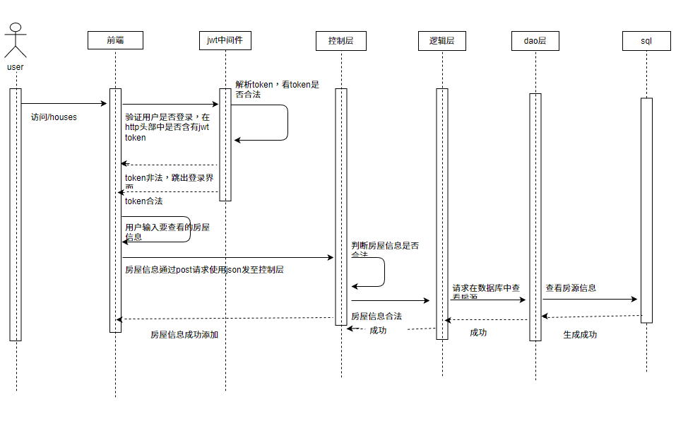
图3.5.4
在这个流程中，用户首先通过访问/houses来到前端界面，前端界面要验证用户是否登录（检查http中是否含有jwt token，发送到jwt中间件来解析这个token，看token是否合法；如果非法就跳出登录界面，合法就可以继续操作。），用户在前端界面输入要查看的房屋信息，房屋信息通过post请求将使用json发送至控制层，控制层判断房屋信息是否合法，如果合法就传说至dao层，请求在数据库中查询房源，然后数据库就将房源信息逐步发送，直到发送到前端界面。
- “线上交流”用例实现的设计方案
“线上交流”功能的实现是通过聊天控制系统来实现用户和房屋经纪人实时聊天，然后通过dao层来控制数据库来保存和清除聊天记录。具体实现过程见图3.5.5所描述的用例实现顺序图。

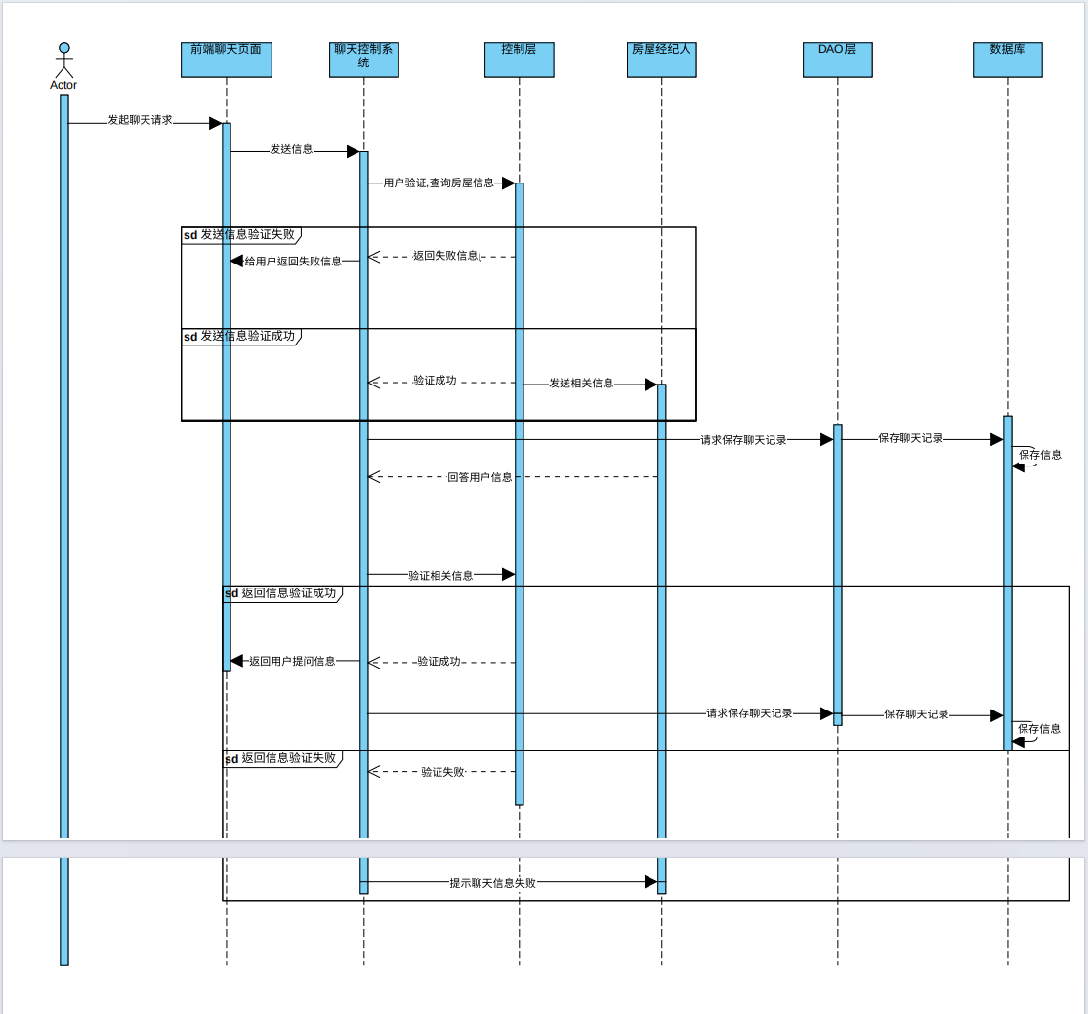
图3.5.5 “线上交流”用例实现的顺序图

首先，用户通过发起聊天请求到前端聊天界面，然后发送信息到聊天控制系统，通过用户验证来查询房屋信息，如果验证失败，则返回失效信息，如果验证成功就返回验证成功给用户，并发送相关信息给房屋经纪人。然后房屋经纪人通过聊天控制系统和用户进行实时交流，聊天控制系统给dao层发送一个请求保存聊天记录，dao层控制数据库保存聊天记录。

3.6 类设计
由于后段采用了Golang,⽽⾮Java这类传统的OOP的语言,因此在设计模型时不需要使用类,只需要使用结构体来表示 一个个模型
在模型设计中使用结构体而非类有许多优势,例如Go语言的结构体提供了一种非常简洁的方式来定义数据模型。由 于Go语言遵循“少即是多” 的设计哲学，结构体的语法和使用方式都非常直观和简单。这种简洁性使得代码更容易理 解和维护。同时由于“组合优于继承”这一观点,在面向对象编程（OOP）中，继承是一种建立类之间关系的基本方法，允许一个类继承另一个类的属性和方法。然而，继承可能会导致几个问题，例如过度耦合、不透明的代码层次 和难以管理的复杂性。相比之下，组合是一种更灵活的设计策略，它通过将对象作为其他对象的一部分来构建更复 杂的行为。
软件中的几个重要的结构体:
1. 用户模型 (User)
描述: 代表系统中的用户。
属性
Username: 用户名，唯一且必填。
Password: 密码，必填。
Email: 电子邮件地址，唯一且必填。
Role: 用户角色。
Avatar: 关联的用户头像。
2. 房屋模型 (House)
描述: 代表系统中的房屋信息。
属性
Owner: 房屋所有者名称。
OwnerID: 房屋所有者的用户ID，必填。
Title: 房屋标题，必填。
Description: 房屋描述。
Price: 房屋价格，必填。
Address: 房屋地址，必填。
Images: 房屋相关的图片列表。
3. 房屋图片模型 (HouseImage)
描述: 存储房屋相关的图片。
属性
HouseID: 关联的房屋ID，必填。
URL: 图片的存储位置，必填。
4. 收藏模型 (Favourite)
描述: 用于存储用户收藏的房屋。
属性
UserID: 用户ID，必填。
HouseID: 房屋ID，必填。
5. 预定模型 (Reserve)
描述: 用于存储用户预约看房的信息。
属性
UserID: 用户ID，必填。
HouseID: 房屋ID，必填。
Time: 预约看房的时间，必填。
结构体之间的关系
1. 用户 (User) 和其他结构体的关系
与房屋 (House): 用户可以作为房屋的所有者。这意味着每个房屋都有一个或多个与之关联的用户作为所有者 （虽然代码中未显示用户直接拥有多个房屋的字段，但可通过OwnerID隐式关联）。
与收藏 (Favourite): 用户可以收藏多个房屋。这是通过 Favourite 结构体中的 UserID 字段实现的，它表明 哪个用户收藏了哪个房屋。
与预约 (Reserve): 用户可以预约看房。 Reserve 结构体包含一个 UserID 字段，表示进行预约的用户。
2. 房屋 (House) 和其他结构体的关系
与房屋图片 (HouseImage): 每个房屋可以有多个相关联的图片，通过 HouseImage 结构体中的 HouseID 字段 实现关联。
与收藏 (Favourite): 每个房屋可以被多个用户收藏，这通过 Favourite 结构体中的 HouseID 字段表示。
与预约 (Reserve):房屋可以被多个用户预约，这是通过 Reserve 结构体中的 HouseID 字段表示。
3. 收藏 (Favourite) 的关系
与用户 (User) 和 房屋 (House): Favourite 结构体连接用户和房屋，表示用户收藏的房屋。每个 Favourite 记录包含一个 UserID 和一个 HouseID 。
4. 预约 (Reserve) 的关系
与用户 (User) 和 房屋 (House): Reserve 结构体也连接用户和房屋，但用于表示用户对房屋的预约看房活 动。每个 Reserve 记录包含 UserID 、 HouseID 和预约时间 Time 。
5. 结构体之间的ER图:
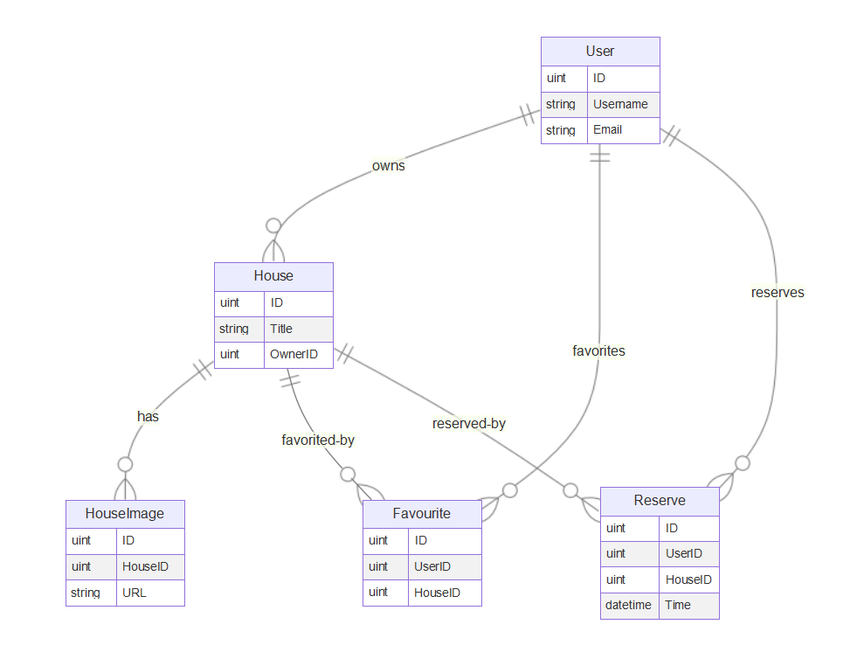
ER图的详细说明:
User 与 House：一个用户可以拥有多个房屋（ owns ），这通过房屋的 OwnerID 隐式表示。
User 与 Favourite：一个用户可以收藏多个房屋（ favorites ）。
User 与 Reserve：一个用户可以预约多个房屋（ reserves ）。
House 与 HouseImage：一个房屋可以有多张图片（ has ）。
House 被多个 Favourite 引用：一个房屋可以被多个用户收藏（ favorited-by ）。 House 被多个 Reserve 引用：一个房屋可以被多个用户预约（ reserved-by ）。

3.7 数据设计数据库结构：
1.数据库配置加载：
Config 结构体用于存储从配置文件中加载的数据库连接信息，包括主机 (Host)、端口 (Port)、用户名 (User)、密码 (Password) 和数据库名称 (DBName)。
LoadConfig 函数负责从指定路径的配置文件中加载数据库配置，并返回解析后的 Config 结构体。
2.数据库连接初始化：
InitializeDB 函数用于初始化数据库连接和进行数据模型迁移。
它构建了一个 DSN（数据源名称）字符串，使用 fmt.Sprintf 函数将配置信息填充到字符串中，以便连接到具体的数据库。
然后使用 gorm.Open 函数基于 MySQL 驱动来建立数据库连接，如果连接失败，则程序会记录错误并退出。
一旦连接成功，使用 db.AutoMigrate 函数对指定的数据模型（User、House、HouseImage、Favourite、Reserve）执行自动迁移操作，确保数据库表结构与模型定义保持一致。
3.数据模型：
该数据库涉及的数据模型包括 User、House、HouseImage、Favourite 和 Reserve 等。
这些模型对应于系统中的不同实体或业务对象，如用户、房屋、房屋图片、用户收藏等。
4.日志记录：
在数据库连接成功或失败时，通过日志记录 (log.Printf) 来提供相应的信息，方便调试和追踪问题。
5.数据库设计结构：
除了以上代码所示的数据库连接和模型迁移外，数据库的实际设计结构还包括了各个数据模型对应的表结构。
每个数据模型都会对应一个数据库表，表结构根据模型的字段定义而定，例如 User 对应的 T_User 表应该包含 name、account、password、type 和 mobile 等字段，具体的表结构应该根据模型的需求进行设计和创建。
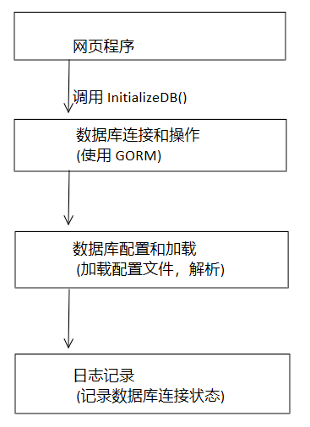
图3.5.1 数据库流程与结构

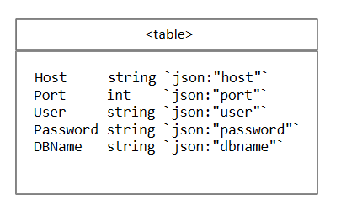
图3.5.2数据库表（部分）

3.8 部署设计
1.前端部署
静态资源服务器：
将前端代码部署到一个静态资源服务器，用于托管 HTML、CSS、JavaScript 等前端静态资源文件。
Web 应用服务器：
部署一个Gin 框架本身提供的 HTTP 服务器来处理前端页面的动态渲染和接收前端请求。Web 应用服务器可以充当反向代理，将前端请求转发给后端服务器处理。
2.后端部署
应用服务器：
部署后端应用服务器Java来处理业务逻辑和与数据库交互。
后端应用服务器需要提供 RESTful API 或 GraphQL 接口，用于前端与后端之间的数据交互和业务处理。
数据库服务器：
部署 MySQL 数据库服务器，用于存储网站的数据，包括用户信息、房屋信息、交易记录等。
MySQL 数据库需要进行优化和配置，包括调整缓存、索引、备份策略等，以保证数据的安全性和可靠性。
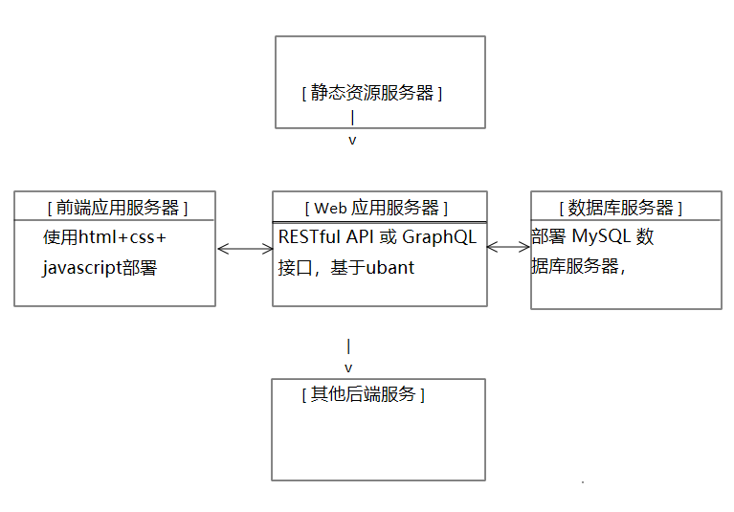
图3.6.1：“房寓生活”的部署图

